实验一：SQL数据定义功能
一、实验内容及要求
1. 使用SQL语句建立学生管理系统相关的表，同时完善各表的相关完整性约束。其中带有下划线的为主码
学院（学院代码，学院名称）
学生（学号，姓名，性别，学院代码） ，学院代码为外码
教师（教师号，教师姓名，学院代码），学院代码为外码
课程（课程号，课程名，学时）
学习（学号，课程号，教师号，成绩），学号为外码，课程号为外码
开课（教师号，课程号），教师号为外码，课程号为外码
2. 对各表进行增加、删除、修改属性操作
添加操作：
对学生表添加出生日期字段，和家庭地址字段，教师表增加性别字段，出生日期字段，对课程表增加先修课程字段。
删除操作：
删除学生表家庭地址字段，删除教师表出生日期字段
修改操作：
修改先课程表中先修课程字段名称为先修课程号，修改学生姓名字段数据长度为10。
3. 建立索引
为学生表在学生姓名上建立名为sname-index 的索引，在学院代码字段上建立名为dept-index，降序。
4. 删除表操作
删除上述表，重新执行查询再次建立各表
5. 利用ACCESS 2010 /2013/2016等完善各表的数据内容

二、实验目的
熟练掌握SQL的各种数据定义功能，包括
1.定义表的功能，包括主码和外码的定义
2.修改表的定义功能，包括增加属性，删除属性，修改属性类型
4.建立和删除索引操作，理解索引的作用
5.删除表功能

三、实验步骤及运行结果
create table 学院
( 学院代码 char(10) primary key,
学院名称 char(40)
);
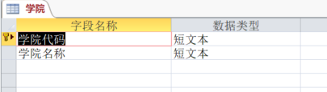
create table 学生
( 学号 char(10) primary key,
姓名 char(10),
性别 char(2),
学院代码 char(10) references 学院 (学院代码)
);
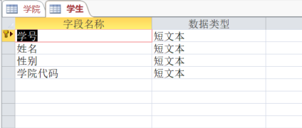
create table 教师
( 教师号 char(10) primary key,
教师姓名 char(10),
学院代码 char(10) references 学院 (学院代码)
);
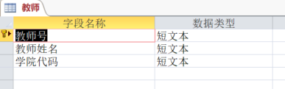
create table 课程
( 课程号 char(10) primary key,
课程名 char(10),
学时 int
);
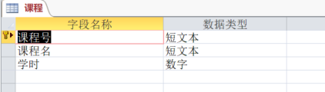
create table 学习
( 学号 char(10),
课程号 char(10),
教师号 char(10),
成绩 int,
primary key (学号,课程号,教师号),
foreign key (学号) references 学生 (学号),
foreign key (课程号) references 课程 (课程号)
);
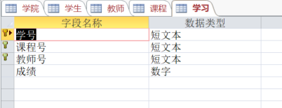
create table 开课
( 教师号 char(10),
课程号 char(10),
primary key (教师号,课程号),
foreign key (教师号) references 教师 (教师号),
foreign key (课程号) references 课程 (课程号)
);
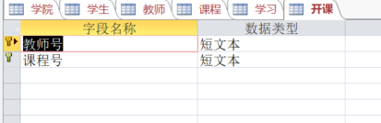
alter table 学生
add 出生日期 datetime,家庭地址 char(100);
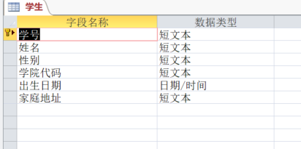
alter table 教师
add 性别 char(2),出生日期 datetime;
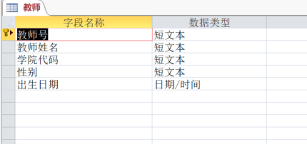
alter table 课程
add 先修课程 char(10);
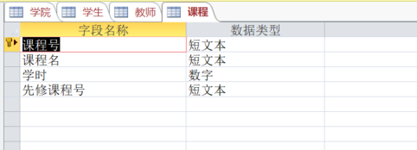
alter table 学生
drop column 家庭地址;
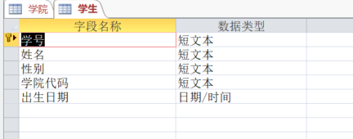
alter table 教师
drop column 出生日期;
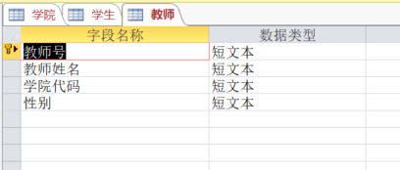
alter table 课程
drop 先修课程;
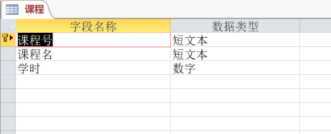
alter table 课程
add 先修课程号 char(10);
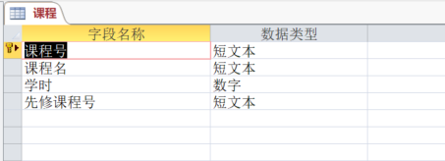
alter table 学生
alter column 姓名 char(10);
create index 'sname-index' on 学生 (姓名);
create index 'dept-index' on 学生 (学院代码 desc);
drop table 学习,开课;
drop table 学生,教师,课程;
drop table 学院;

四、实验体会
本次实验是学习数据库以来的第一次实验，首次使用access软件并运用上课学习的SQL语句进行了定义表（包括主码和外码的定义）、修改表（包括增加属性，删除属性，修改属性）、删除表等基本操作，实验并不复杂，可以说是对access使用和SQL语法的一次熟悉。

